|  |  |
| --- | --- |
|  | **Controlling Vårdrelaterade infektioner**  **Jämtlands läns landsting** |
|  | **Version: 1** |
|  | **Ansvarig:** **Maria Omberg** |
|  |  |



**ÄNDRINGSFÖRTECKNING**

Var noga med att varje gång du ändrar i dokumentet skriva in vad du ändrat och byt versionsnummer. Se till att du också byter versionsnumret i sidfoten. Versioner räknas upp med 1 varje gång (1, 2, 3, 4). Använd TAB-tangent för att få ny rad.

|  |  |  |  |  |
| --- | --- | --- | --- | --- |
| **Version** | **Datum** | **Ändring** | **Beslutat av** | **Datum** |
|  | 2014-02-20 | Nyutgåva | Hälso- och sjukvårdschef | 2014-02-19 |

**innehållsförteckning**

1 Bakgrund 4

2 Vårdrelaterade infektioner 4

2.1 Resultat markörbaserad journalgranskning (MBJ) nationellt 4

2.2 Resultat markörbaserad journalgranskning JLL 5

2.3 VRI mätning 6

2.4 Kostnadsberäkning vårdskada 8

2.5 Ansvarsfördelning 8

3 Kontrollfunktioner VRI 9

3.1 Fördelning kontrolluppdrag VRI 10

3.1.1 Förslag Patientsäkerhetsutveckling VRI enhetsnivå 10

3.1.2 Förslag Patientsäkerhetsutveckling sjukhusnivå 11

# Bakgrund

Socialstyrelsen beskriver att patientsäkerhet ytterst handlar om skydd mot vårdskada och definierar vårdskada som,

*med vårdskada menas kroppslig eller psykisk skada eller lidande som en patient drabbas av i kontakten med hälso- och sjukvården*[1].

Landstingsdirektören beskriver i verksamhetsplanen för 2014 tre övergripande fokusområden varav det första lyder,

**Medicinsk kvalitet och patientsäkerhet**

*Jämtlands läns landsting ska bidra till goda medicinska resultat för våra patienter. En* ***hög patientsäkerhet*** *är en del av den medicinska kvaliteten.*

*Men goda medicinska resultat handlar inte enbart om vårdkvalitet för landstingets patienter. De bidrar även till medarbetarnas stolthet över det egna arbetet och därmed till en ökad motivation för att förbättra verksamheten.*

*Goda medicinska resultat förbättrar även medborgarnas tilltro till Jämtlands läns landsting – varumärket stärks.*

***Långsiktiga strategier****: Skapa en hög säkerhetskultur med en nollvision för vårdskador. Synliggöra kvalitet och resultat med fokus på patientnytta. Hälsofrämjande synsätt genomsyrar landstingets arbete.*

I protokoll från Landstingsdirektörens ledningsgrupp från 2013-10-30 kan läsas

”Lisbet tar upp att patientsäkerhetsenheten ska ta ett utökat ansvar att vara controller gällande vårdrelaterade infektioner”. Inga övriga instruktioner för uppdraget finns dokumenterade. Ämnet hade tidigare diskuterats vid ett möte med vårdutvecklare och centrumchefer 23/10, då lades förslaget att Patientsäkerhetsenheten skulle titta närmare på vad ett sådant uppdrag kan innebära och komma med förslag.

Enligt beslut ovan och landstingsdirektörens långsiktiga strategi presenteras här Patientsäkerhetsenhetens förslag för controlling av Vårdrelaterade infektioner (VRI).

# Vårdrelaterade infektioner

För att kunna synliggöra förekomst av skador i vården som exempelvis vårdrelaterade infektioner behövs kontinuerlig och systematisk kartläggning (SOSFS 2011:9).

## Resultat markörbaserad journalgranskning (MBJ) nationellt

Sveriges kommuner och landsting (SKL) redovisar i rapporten *Skador i vården – skadeöversikt och kostnad, markörbaserad journalgranskning januari-juni 2013* att en skada drabbade patienten vid 15 procent av vårdtillfällena. Drygt hälften av skadorna var övergående, 44 procent resulterade i förlängd vårdtid och 5,3 procent av skadorna gav bestående men eller bidrog till att patienten avled. Det var 9995 vårdtillfällen som granskades, fördelning av skadetyper, se bild 1.

Fynden är granskade som vårdskador men utan bedömning om undvikbarhet. Den vanligaste skadetypen var vårdrelaterade infektioner.

Med vårdrelaterad infektion menas en infektion som uppkommer hos person under sluten vård eller till följd av åtgärd i form av diagnostik, behandling eller omvårdnad inom övrig vård och omsorg.

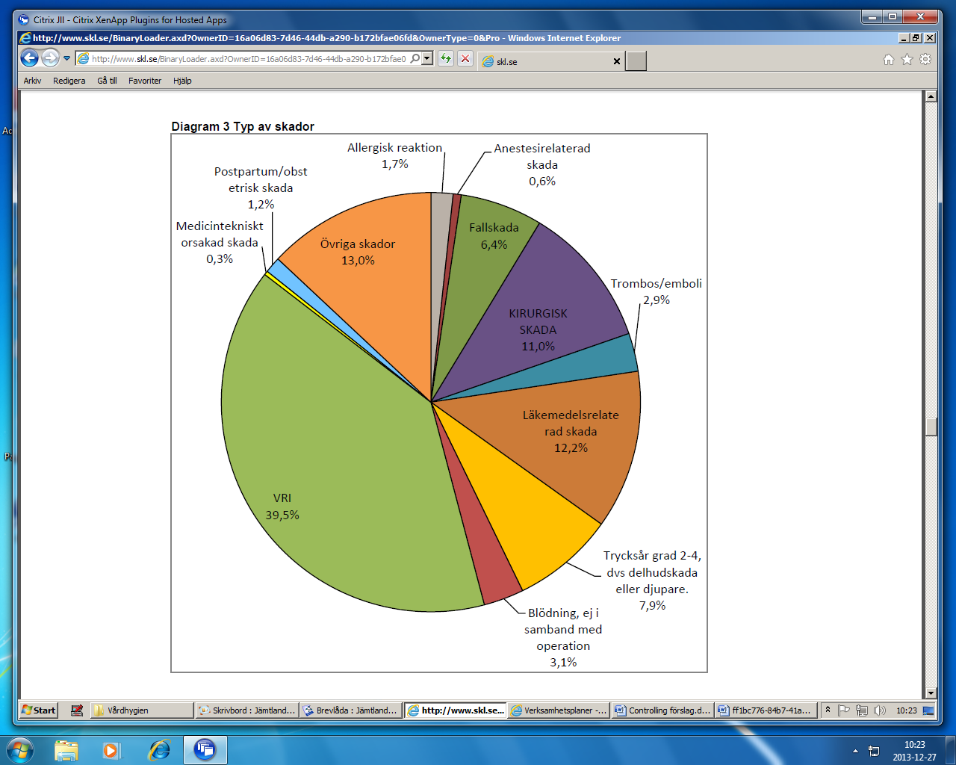

Bild 1.

De nationella resultaten överensstämmer med fynden för den markörbaserade journalgranskning som gjort inom Jämtlands läns landsting (JLL), som dock omfattar endast 181 granskade journaler.

## Resultat markörbaserad journalgranskning JLL

Antal skador och antal vårdskador utifrån 181 granskade journaler

Skadetyper JLL

Vid granskning på landstingsnivå tillkommer bedömning och skadan varit undvikbar det vill säga om skadan är bedömd som vårdskada, se 2.4.

## VRI mätning

JLL har kontinuerligt mätt förekomst vårdrelaterade infektioner månadsvis från 2009. Resultaten redovisas dels på centrum och avdelningsnivå dels totalt för Östersunds sjukhus. Under december 2013 gjorde Patientsäkerhetsenheten/Vårdhygien med hjälp av landstingets statistiker Lars Söderström en analys av samtliga mätresultat. Totalt antal registrering som ingår i analysen var 12 866 varav 5980 män (46,5%) och 6886 kvinnor (53,5%).

varav 1021 hade en registrerad VRI, vill säga 7,94 procent av registrerade vårdtillfällena.

Figur 2. Antal vårdrelaterade infektioner per månad (blå linje), med trendlinje (röd) 



Figur 3. Proportionen vårdrelaterade infektioner per månad (blå linje), med trendlinje (röd)

1,0 = 100 %

Analysen visar att det finns tydlig skillnad mellan män och kvinnor när det gäller förekomst av VRI. Exempelvis är lunginflammation som VRI vanligare hos män liksom urinvägsinfektion i vissa åldersgrupper.

**Vårdrelaterad infektion i relation till ålder och kön**



Figur 8. Antal vårdrelaterade infektioner uppdelat på kön och åldersklass

Beräkningar visar också att risken för UVI som vårdrelaterad infektion ökar 2.3 gånger om patienten har KAD och 5.8 gånger om mekanisk ventilation. (se mer i bilaga 1)

JLLs granskning och fynd av skillnader i förekomst av VRI mellan män kvinnor stärks av resultaten i den studie som Västerbottens läns landsting gjort på uppdrag av SKL, *Ledningssystem för jämställd vårdkvalitet - vårdrelaterade infektioner sedda med genusglasögon.* Slutrapporten kom i slutet av november 2013 och beskriver att män oftare har vårdrelaterade infektioner än kvinnor. Könsskillnaden skiljer sig kraftigt mellan olika infektioner och var allra störst vid lunginflammation och njurbäckeninflammation där oddsen för en VRI var ungefär dubbelt så stor hos män.

## Kostnadsberäkning vårdskada

Att göra kostnadsberäkning för skador i vården är svårt och går inte att göra på exakt nivå. En skada kan leda till olika kostnader fördelade på olika samhällsnivåer och under olika lång tid. Exempelvis kan en skada leda till att återkommande besök i såväl specialist som primärvård och kan också ge hjälpbehov i hemmet. Det kan också vara svårt att veta om skadan förorsakas av grunddiagnosen eller tillförs under vårdtillfället. I SKL rapporten *Skador i vården*[2] görs försök till kostnadsberäkning och summan för extra vårddagar utifrån den modell man valt anges till 11,5 miljarder på ett år.

I den MBJ på landstingsnivå ingår skattning av antal extra vårddagar som en vårdskada förorsakat. Nedan beräkning för JLL.

Extra vårddagar fördelning:

Medicin 50 dagar

Infektion 122 dagar

Ortopeden 71 dagar

Kirurgen inte uppgett antal

RHR 0

KK 0

181 granskade journaler under 6 månader

243 extra vårdagar (kirurgen ej rapp.)

Beräknad kostnad på landstingsnivå JLL ca 2 134 207 kronor (saknas kir).

Det var 44 % av vårdskadorna som orsakades av VRI, kostnad 939 051 kr.

Beräkningen grundas på genomsnittlig kostnad per vårddygn enligt KPP 2012 Östersunds sjukhus.

## Ansvarsfördelning

Verksamhetschef

Hälso- och sjukvårdslagen, HSL;(1982:763) stadgar att hälso- och sjukvård ska vara organiserad så att den tillgodoser hög patientsäkerhet och god kvalitet av vården samt främjar kostnadseffektivitet. Inom hälso- och sjukvård skall det finnas någon som svarar för verksamheten (verksamhetschef). Verksamhetschefen ska säkerställa att patientens behov av trygghet, kontinuitet, samordning och säkerhet i vården tillgodoses.

Patientsäkerhetslagen, PSL, (2010:659) beskriver att vårdgivaren ska vidta de åtgärder som behövs för att förebygga att patienter drabbas av vårdskador.

Vårdgivaren behöver tillgång till vårdhygienisk kompetens för att kunna erbjuda alla vårdtagare vård av god kvalitet med en god hygienisk standard. Den vårdhygieniska kompetens som måste finnas i varje vårdgivares organisation innefattar grundkunskap om vårdhygien hos all vårdpersonal. För att kunna tillgodose kraven på en god vårdhygien måste personal i samband med anställningen få en introduktion i verksamhetens lokala hygienrutiner, som sedan följs upp med kontinuerlig kompetensutveckling.

Hälso- och sjukvårdspersonal

PSL redogör i 6 kap. för skyldigheter för hälso- och sjukvårdspersonal m.fl. Bland annat beskrivs kravet på att hälso- och sjukvårdspersonalen ska utföra sitt arbete i överensstämmelse med vetenskap och beprövad erfarenhet. Den som tillhör hälso- och sjukvårdspersonalen bär själv ansvaret för hur han eller hon fullgör sina arbetsuppgifter. Hälso- och sjukvårdspersonalen är skyldig att bidra till att hög patientsäkerhet upprätthålls. Personalen ska i detta syfte till vårdgivaren rapportera risker för vårdskador samt händelser som har medfört eller hade kunnat medföra en vårdskada.

Vårdhygienisk expertis

Socialstyrelsedokumentet *Tillgång till vårdhygienisk kompetens – rekommendation som stöd för vårdgivarnas arbete med att förebygga vårdrelaterade infektioner* förtydligar HSLs krav om vad god hygienisk standard i vården innebär för verksamhetsansvariga i det egna kvalitetsarbetet när det gäller att förebygga och begränsa VRI. Här beskrivs behovet av tillgång till vårdhygienisk expertis, såväl i det förebyggande arbetet som vid akuta problem. Den vårdhygieniska expertisen arbetar med undervisning, rådgivning, epidemiologisk övervakning, upphandling samt övriga former av stöd till vårdgivaren.

# Kontrollfunktioner VRI

Sammanfattning av Arbetsförmedlingens yrkesbeskrivning av controller,

*En controller analyserar information om det ekonomiska resultatet, gör prognoser och ser till att ledningen får den ekonomiska information som behövs för att driva verksamheten. Rollen har utvecklats mot att bli mer styrande och nära ledningen i verksamheten.*

Patientsäkerhetsenhet har i sitt uppdrag att

* Att vara stöd för verksamheten i patientsäkerhetsfrågor och verka för en hög säkerhetskultur med nollvision för undvikbara vårdskador
* Övergripande ansvar att följa upp vårdgivarens ansvar för patientsäkerheten
* Upprätta övergripande riktlinjer och rutiner inom patientsäkerhetsområdet
* Systematiskt utvärdera, återkoppla och initiera förbättringsåtgärder

I uppdraget liksom i beskrivningen för en vårdhygienisk enhet finns delar av controlling enligt definition ovan men översatt till Patientsäkerhet.

För att kunna analysera resultat och ge förbättringsförslag krävs att strukturerad kartläggning och mätning av förekomst av VRI, liksom annan rapportering, finns som grund.

## Fördelning kontrolluppdrag VRI

|  |  |  |
| --- | --- | --- |
| **Enhetsnivå** | **Patientsäkerhetsenheten** | **Ld Ledningsgrupp** |
| Mätning VRI  1 gång/månad, analys av resultat och åtgärder. Vid behov avropa vårdhygienisk expertis för exv. utbildningsinsatser | Sammanställning och avrapportering med analys och ev. åtgärdsförslag  Tertiär sammanställning, ev. åtgärdsförslag med rapport till Ld ledningsgrupp | Beslut åtgärdsförslag |
| Markörbaserad Journalgranskning sedvanligt upplägg samt ämnesgranskning kliniknivå  Egen analys och åtgärder | Sammanställning på landstingsnivå, analys och ev. åtgärdsförslag  Rapport till ledningsgrupp  1 gång/år  Rapport till enhetschefer  1 gång/år | Beslut åtgärdsförslag |
| Avvikelserapportering | Återrapport med ev. åtgärdsförslag per tertiär till Ld ledningsgrupp,  Återrapport enhetschefer 1gång/termin | Beslut åtgärdsförslag |
| Hygienrond (LS/1424/2011)  1 gång/år | Vårdhygienisk konsultrond  (LS/1424/2011) |  |
|  | Ständig bevakning enligt  ”Larmpatogenlista”  (centuri 06740-1)  Rapport åtgärdsförslag om behov | Beslut åtgärdsförslag |
| Punkt vid Patientsäkerhetsdialog | Punkt vid Patientsäkerhetsdialog  Redovisning sammanfattning för LD ledningsgrupp 1 gång/år |  |

### Förslag Patientsäkerhetsutveckling VRI enhetsnivå

* Daglig styrning VRI mått och mål, exempelvis daglig genomgång av följsamhet till basala hygien- och klädrutiner, eller har vi någon patient med VRI på avd. i dag – vilken VRI – varför – vad kan vi göra åt det?, eller om patienterna fått hygieninformation muntligt och skriftligt, mm.
* Genomgång av följsamhet till vårdrutiner. Omvårdnadsansvarig personal granskar den egna enheten, finns med vid exv. KAD sättning eller såromläggning och ger råd och tips, gärna i samarbete med vårdhygienisk expertis. Sätt mål för genomgång exv. 1 gång/månad
* Aktiv information till patienter gällande hygien, inte enbart skriftlig information i blädderblock eller liknande.
* Granskning av omvårdnadsrutiner utifrån genusperspektiv.

### Förslag Patientsäkerhetsutveckling sjukhusnivå

Under 2014 kommer frågor om VRI att ingå landstingets internrevision. Patientsäkerhetsenheten kommer att granska resultaten, analysera och föreslå åtgärder utifrån behov.

1. http://www.socialstyrelsen.se/patientsakerhet
2. *Skador i vården – skadeöversikt och kostnad, markörbaserad journalgranskning januari-juni 2013*